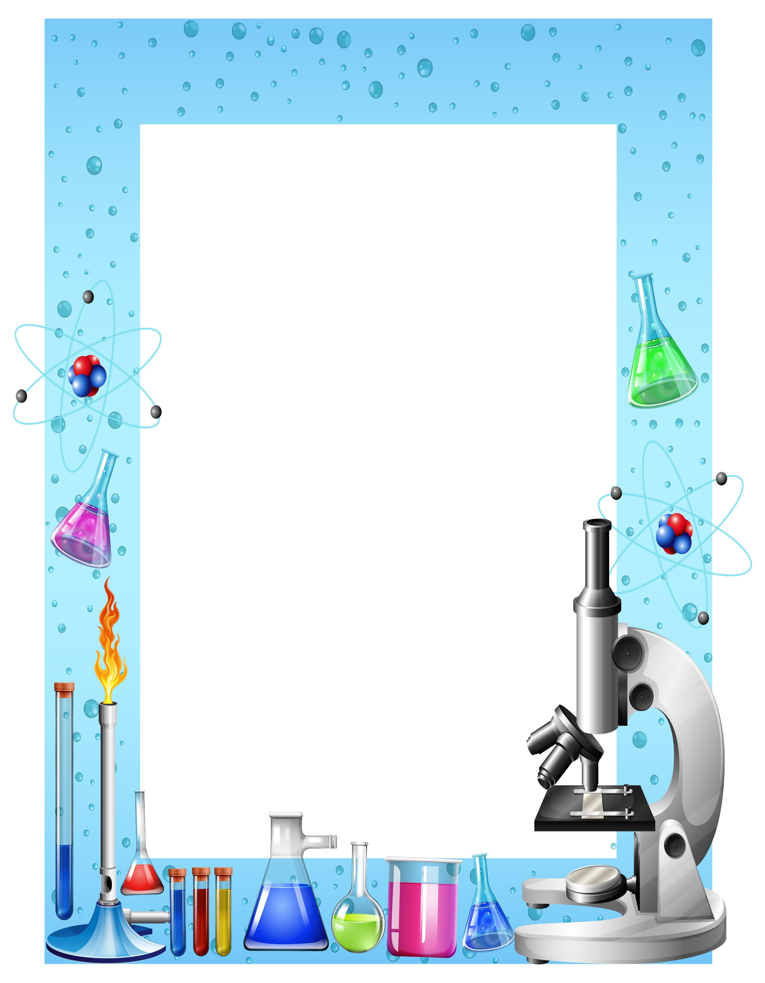**ДЕПАРТАМЕНТ ОБРАЗОВАНИЯ АДМИНИСТРАЦИИ Г.ЕКАТЕРИНБУРГА  
МУНИЦИПАЛЬНОЕ АВТОНОМНОЕ ДОШКОЛЬНОЕ ОБРАЗОВАТЕЛЬНОЕ УЧРЕЖДЕНИЕ  
ДЕТСКИЙ САД № 552  
620085, г. Екатеринбург, ул. Агрономическая, 64а, тел. 317-76-16**

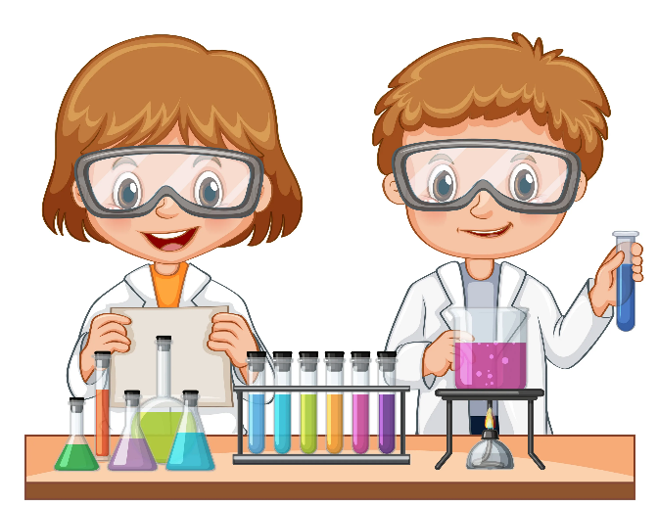

**Конспект занятия по познавательному развитию в старшей группе**

***«Великие изобретатели нашей страны и их изобретения»***

**Воспитатель:**

**МАДОУ – детский сад № 552**

**г. Екатеринбурга, Чкаловского района**

**Вундер Дарья Сергеевна**

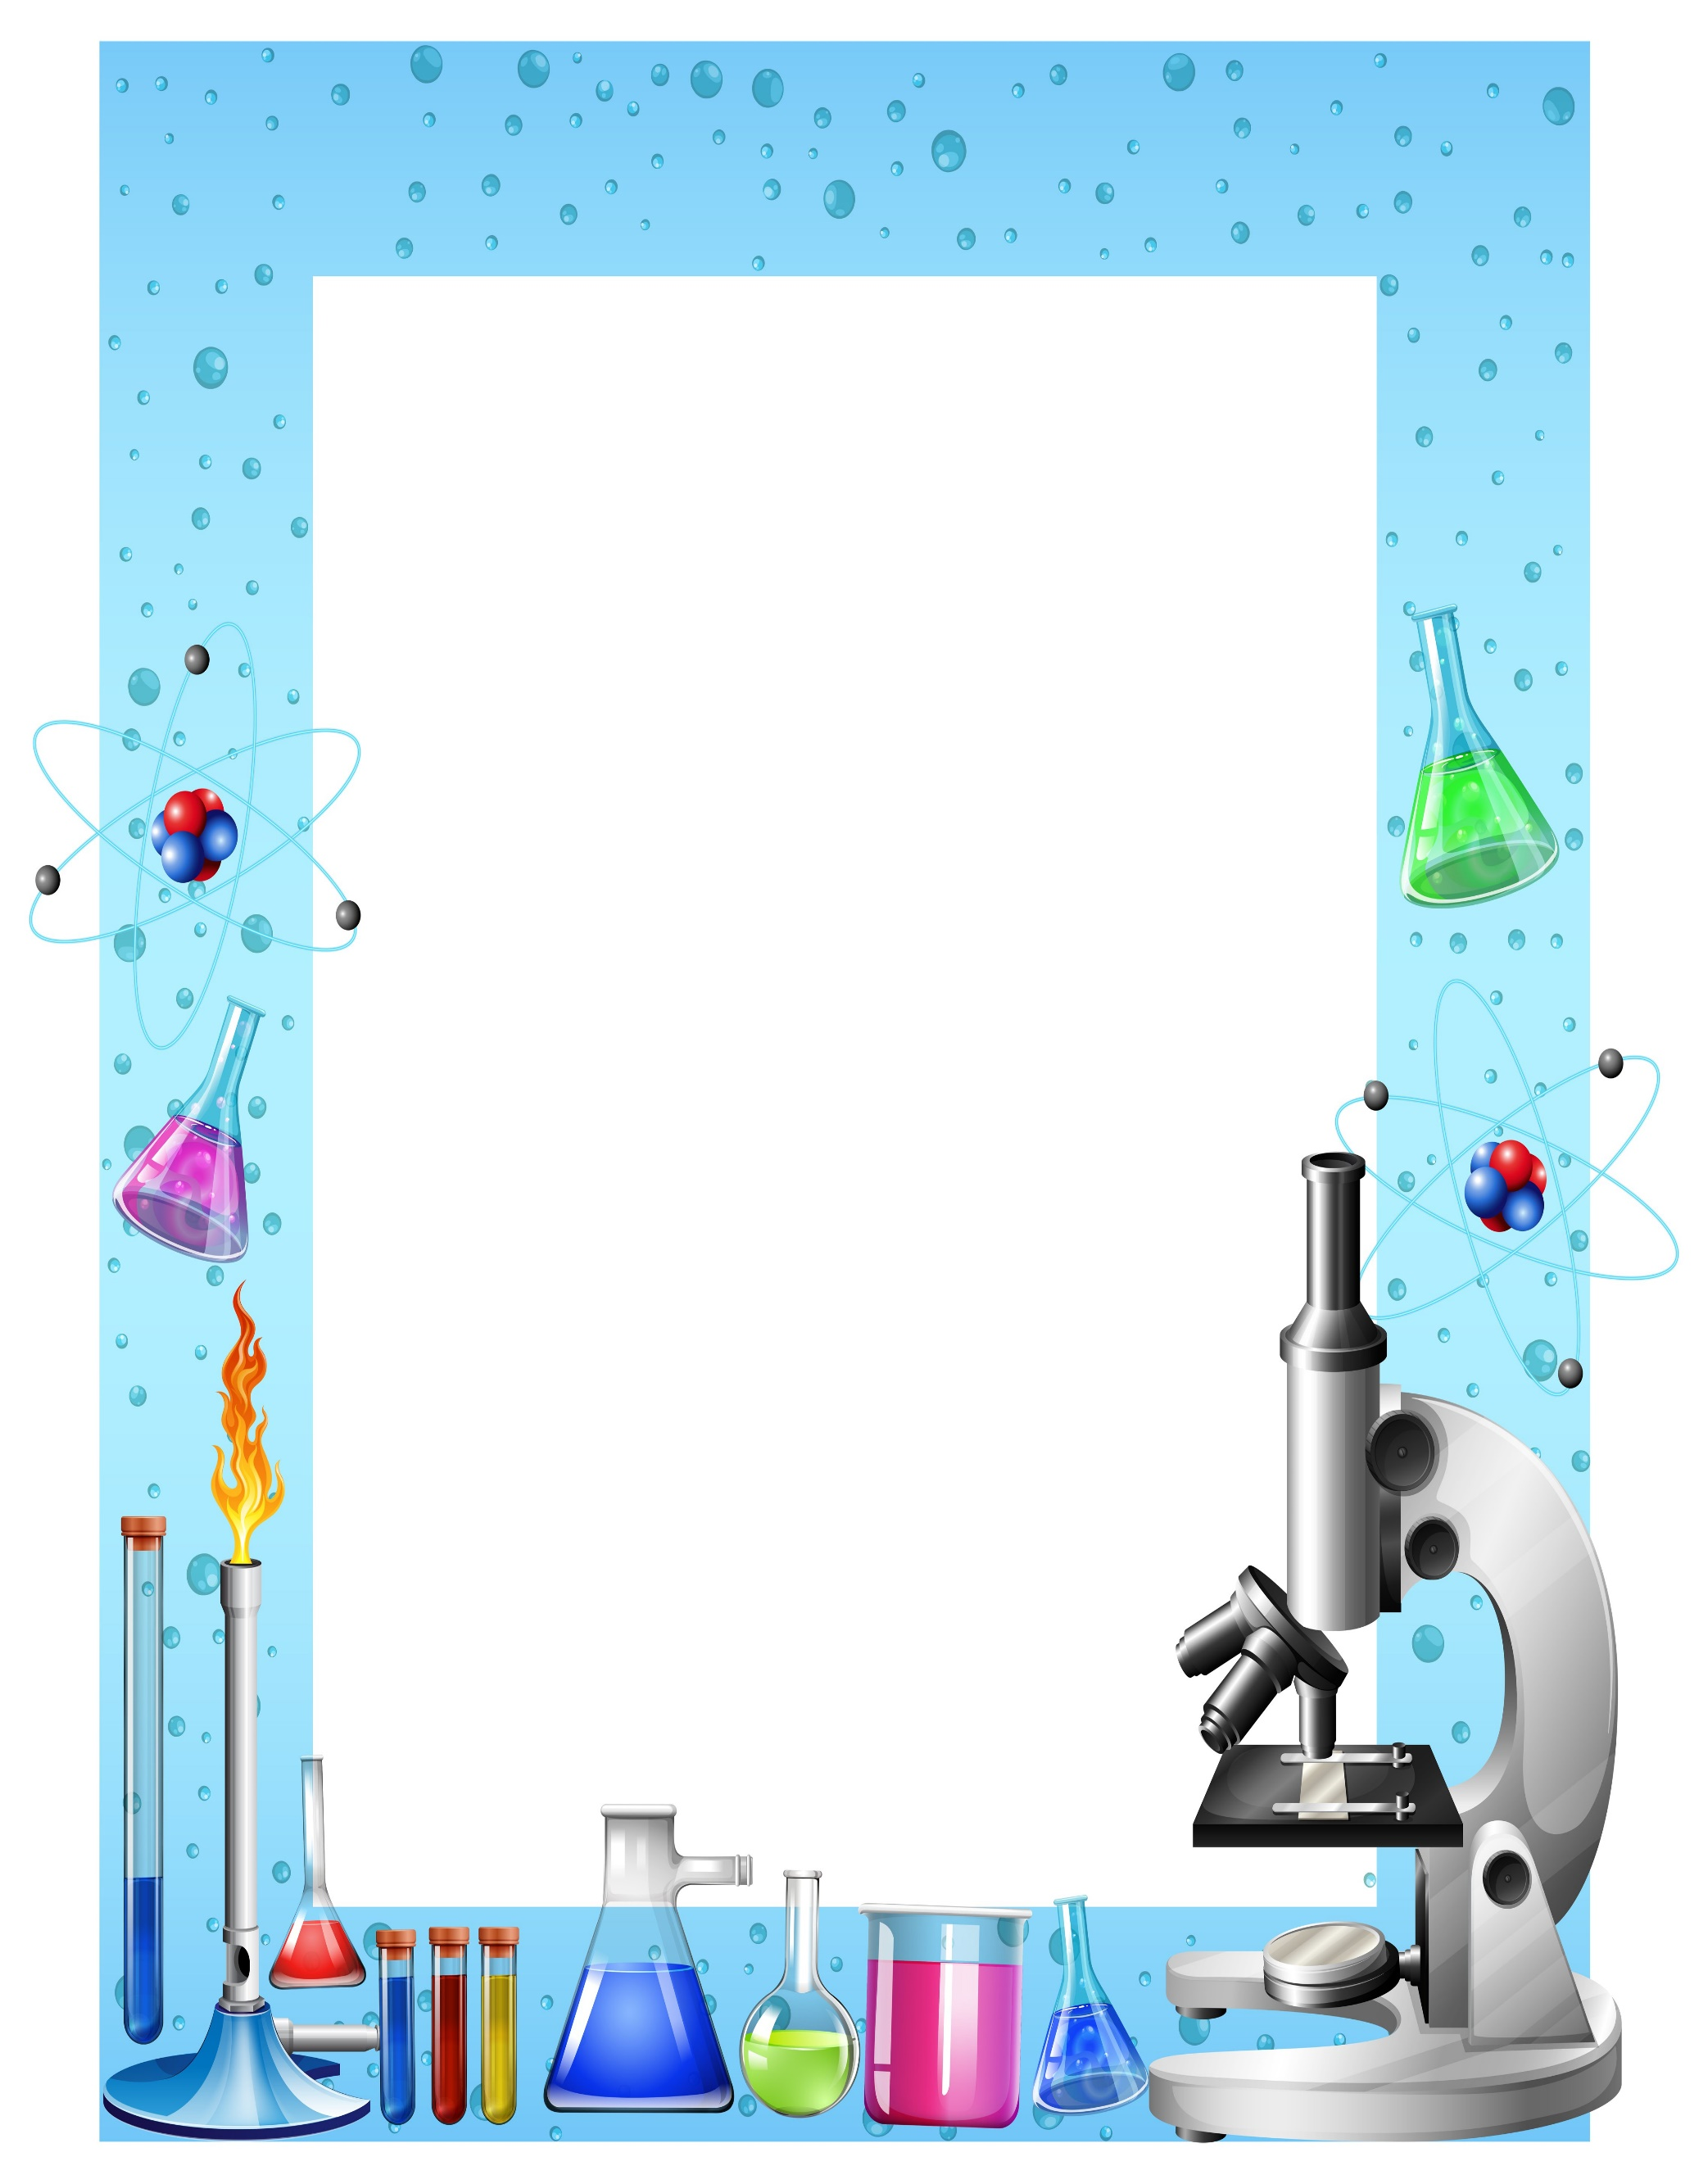**Конспект занятия по познавательному развитию в старшей группе «Великие изобретатели нашей страны и их изобретения»**

Задачи:

1. Закрепить и расширить представления детей об **изобретателях**, обогатить знания детей о мире открытий и **изобретений**.

2. **Познакомить детей с великими русскими изобретателями и их изобретениями**.

3. Формировать представления детей о рукотворном и природном мире, что все в мире взаимосвязано.

4. **Развивать творческое мышление**, воображение, **познавательную активность**.

5. Воспитывать уважение к труду **изобретателя**, патриотические чувства, гордость за **изобретения**, сделанные в **нашей стране**.

Материал: предметные картинки (самолёт, птица, стрекоза, вертолёт, парашют, одуванчик, холодильник, снег, липучка, репейник, подводная лодка, акула, ласты, тюлень, шланг, слон); портреты русских **изобретателей**(И. Кулибин, А. Можайский, П. Яблочков,

А. Попов, В. Зворыкин, А. Понятов) и **изображения их изобретений***(радио, видеомагнитофон, самолет, лампочка, телевизор)* в первоначальном виде и в современном; карта Российской Федерации; **изображения в виде раскрасок**: велосипед, кеды, стол, зонт, сумка, стул; цветные карандаши; красивая коробка для сюрпризного момента; большая *«Карта****изобретений и открытий****»*.

Ход занятия

1. Дети входят в **группу**.

Воспитатель: Ребята, нам сегодня пришла посылка от Винтика и Шпунтика. Вы помните, кто они такие, из какого произведения?

Дети: Из повести про Незнайку и его друзей.

В.: Верно. А какое их любимое **занятие**?

Д.: Они любят все чинить и **изобретать**.

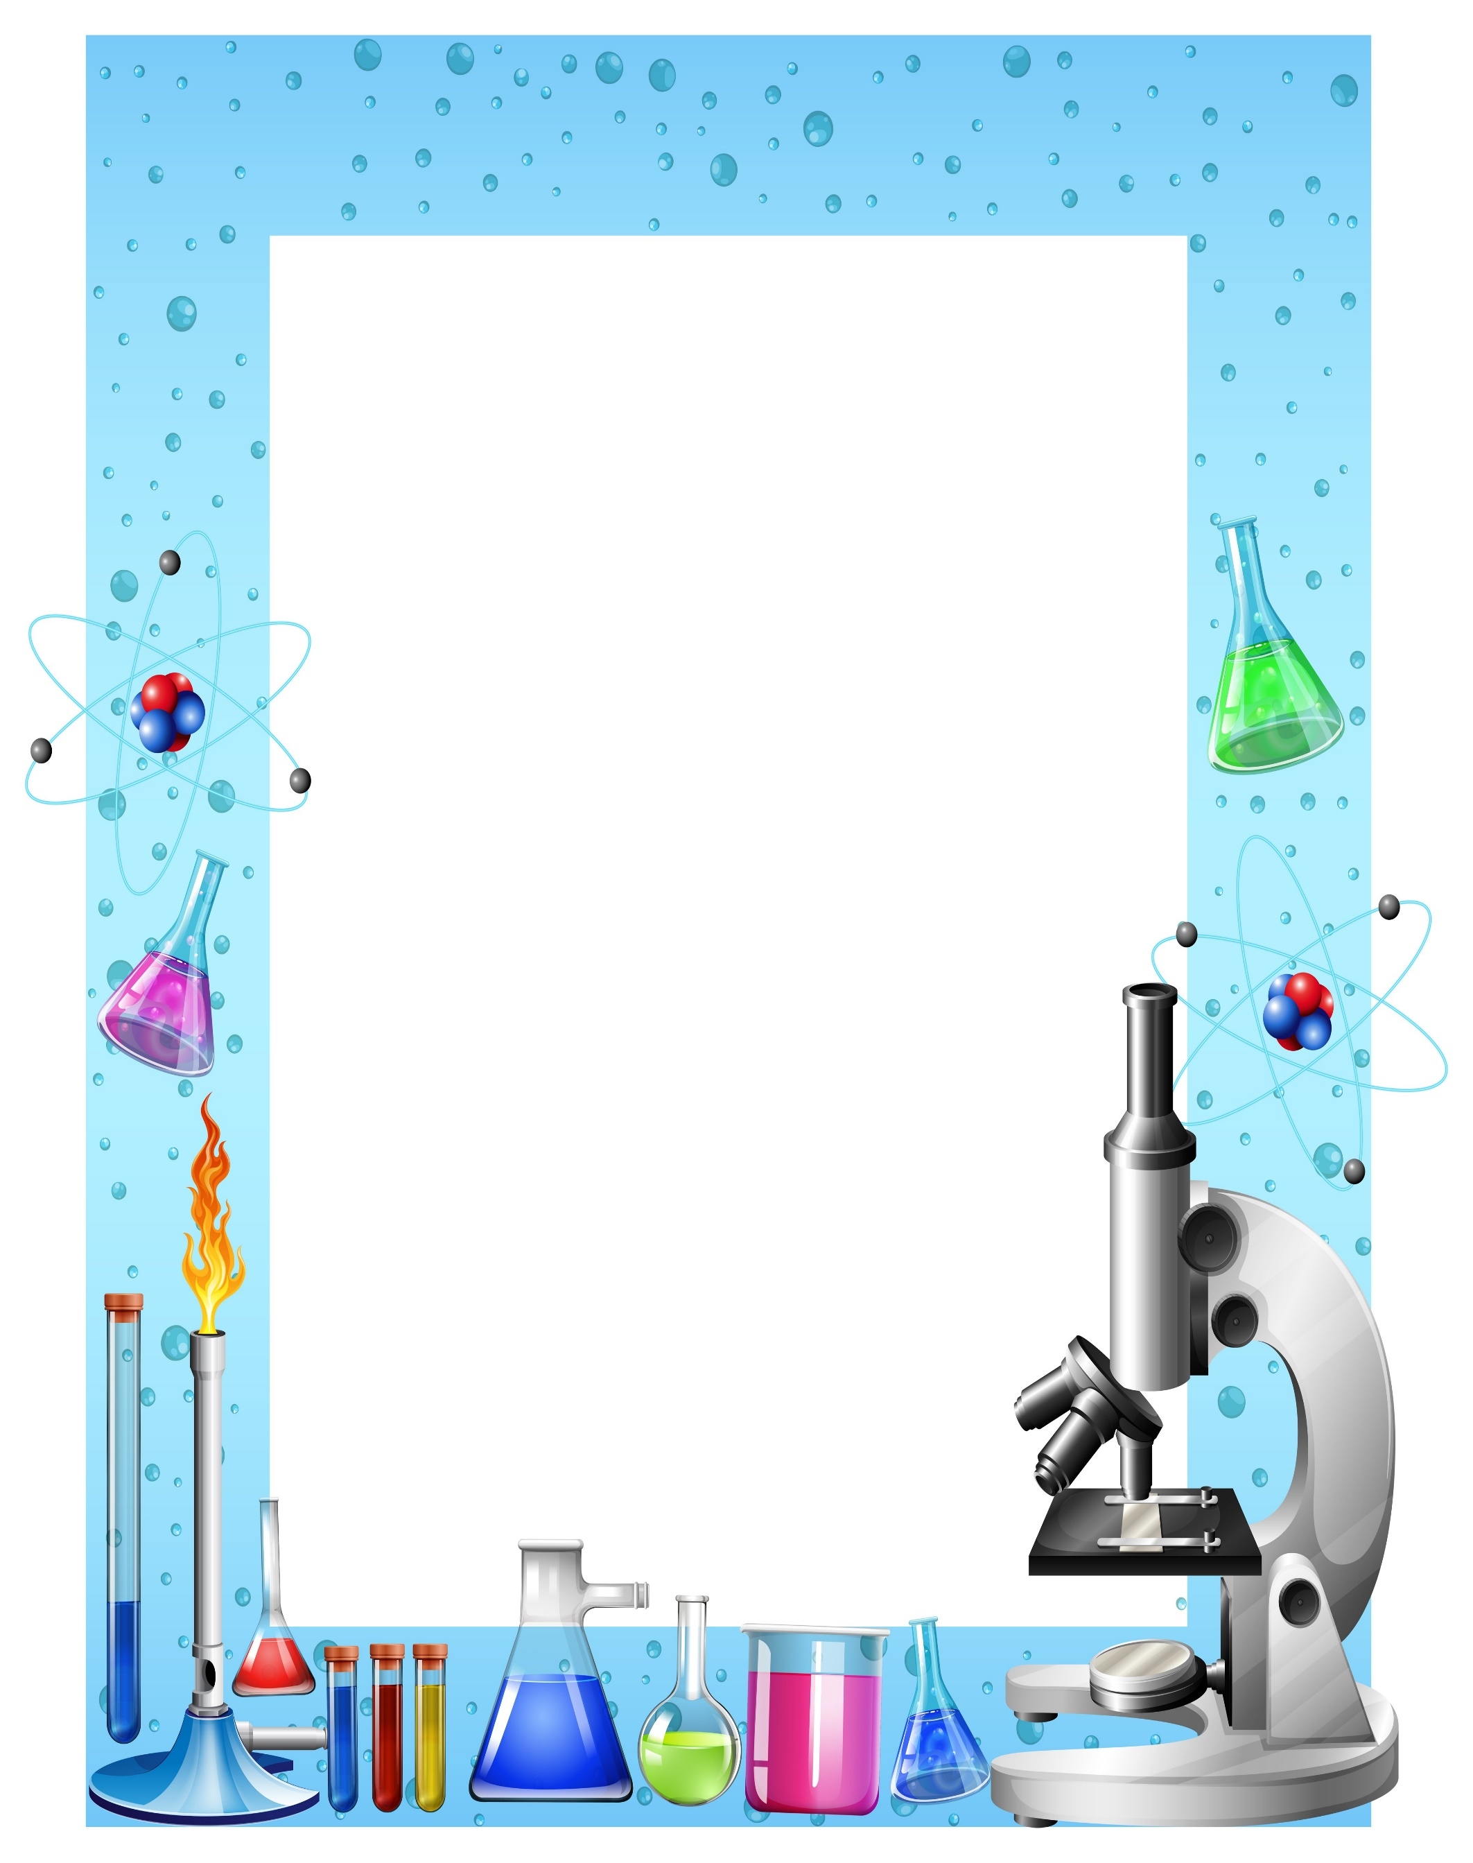В.: Вы правы, Винтик и Шпунтик неплохие **изобретатели**, они прислали нам подарок, я вам его обязательно покажу, но чтобы им воспользоваться, мы должны вспомнить, кто такие **изобретатели**.

Д.: Это люди, которые создают новые вещи, улучшают уже существующие предметы.

В.: Верно, а какими качествами должен обладать **изобретатель**?

Д.: Он должен быть умным, наблюдательным, трудолюбивым.

В.: Прежде чем начать **изобретать**, человеку нужно много учиться, хорошо разбираться в том, над чем он работает. А как вы думаете, у кого или у чего учились самые первые в истории **люди-изобретатели**?

На что они смотрели, прежде чем **изобрести различные вещи**?

Д.: Они смотрели на животных, на растения.

В.: Давайте поиграем в игру *«Природа и****изобретения****»*. На столе лежат карточки, на которых **изображены изобретения человека**. Каждый из вас по очереди будет брать карточку и искать на мольберте **изображение** животного или растения, за которыми человек наблюдал, когда **изобретал эту вещь**.

Карточки: самолёт – птица, стрекоза – вертолёт, парашют – одуванчик, холодильник - снег, липучка – репейник, подводная лодка – акула, ласты – тюлень, шланг – слон.

В.: Ребята, вы хорошо справились с заданиями, и я вас хочу **познакомить с настоящими изобретателями**.

2. Дети садятся на стульчики перед мольбертом.

В.: Люди **изобретали и продолжают изобретать** разные вещи по всему миру. Сегодня я вам расскажу о **великих изобретателях**, которые жили в **нашей стране**, в России.

Жил когда-то давно такой человек Иван Петрович Кулибин *(портрет выставляется на мольберт)*. Он был **великим изобретателем**, придумывал необычные вещи. Отгадайте загадки и узнаете, что это за вещи.

- Идут лет двести,

А всё на месте.

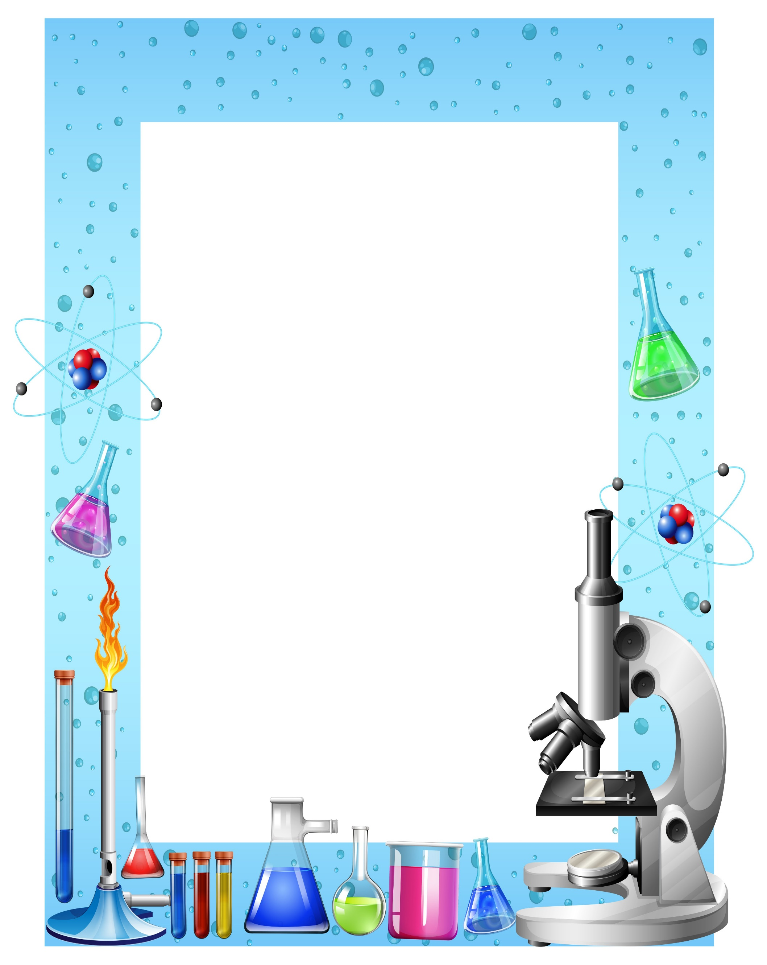Шагают так!

Тик! - Так! Тик! - Так!

*(Часы.)*

Он перекинут через реку.

Удобно стало человеку

Перебираться через воду,

Совсем забыв про непогоду.

На сваях закреплён помост.

Назвали это чудо - … *(мост)*

Он - почти велосипед,

Вот сиденья только нет.

Всё равно ему я рад,

Лучший друг мой -. *(самокат)*.

Золотая птичка

Вечером в дом влетает,

Весь дом освещает.

*(Светильник)*

**Иллюстрации изобретений И**. П. Кулибина выставляются на мольберт.

В.: А теперь посмотрите на другого **изобретателя – А**лександра Степановича Попова. Отгадайте загадку и узнаете, что он **изобрел**.

Стоит красивый сундучок,

Его не тронешь — он молчок,

Но стоит ручки повертеть,

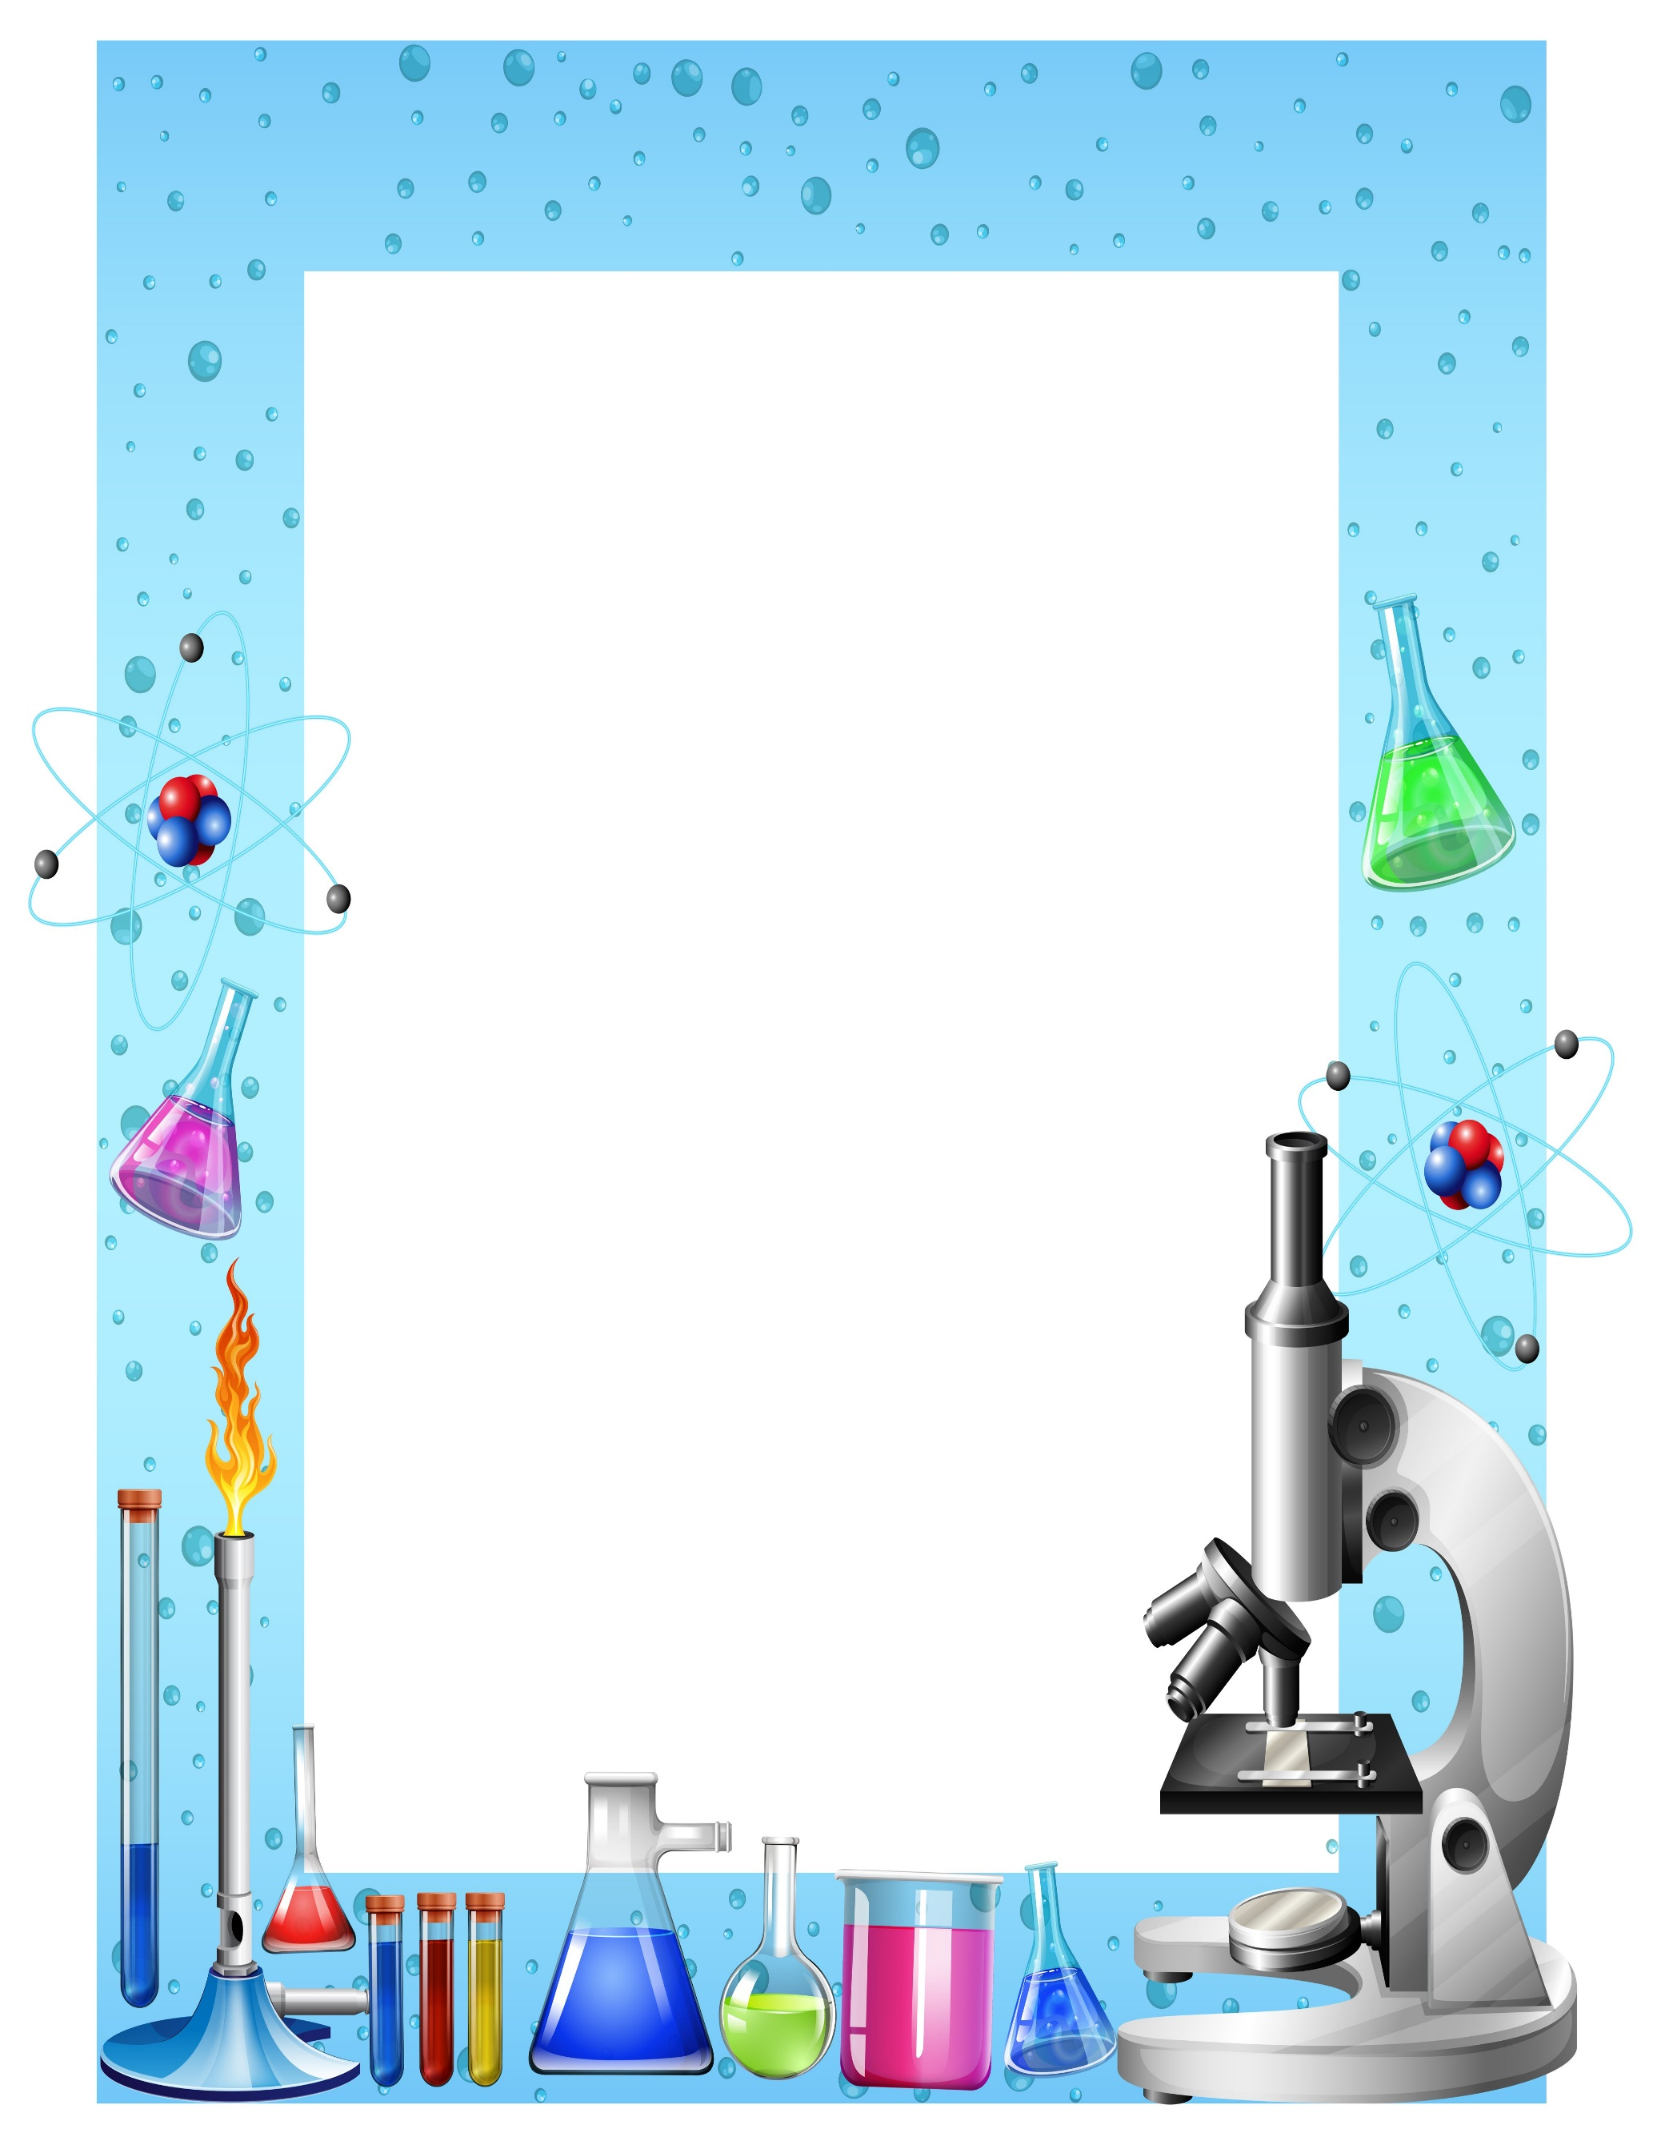Он станет говорить и петь.

*(Радио)*

В.: Посмотрите на первое в мире радио. Узнали бы вы его, если бы я вам не сказала, что это? *(картинка выставляется на мольберт)*

А сейчас радио выглядит совсем по-другому *(выставляется картинка)*. Другие **изобретатели** его доработали и сделали ещё лучше. Радио стало меньше и удобнее. Так происходит со всеми **изобретениями**. Другие ученые улучшают вещи, которые уже кто-то создал.

В.: А вот и Александр Фёдорович Можайский. Этот человек создал первый самолёт, который смог поднять человека в воздух. Вот как он выглядел. Похож этот самолёт на те, что летают в **наше время**? *(ответы детей)*

В.: Конечно, современный самолёт гораздо быстрее, удобнее, безопаснее *(выставляется картинка современного самолёта)*. Но мы всегда будем помнить того человека, который впервые смог построить самолёт. Были и другие **изобретатели в нашей стране**. Например, Павел Николаевич Яблочков. Отгадайте, что он **изобрёл**:

**Провели под потолок**

Удивительный шнурок.

Привинтили пузырёк —

Загорелся огонёк.

*(Лампочка)*

В.: Посмотрите на лампочку, **изобретённую Яблочковым**(картинка выставляется на мольберт, и скажите, сильно ли она изменилась со дня её **изобретения**(выставляется картинка современной энергосберегающей лампочки? *(ответы детей)*

В.: Да, лампочка почти такой же и осталась, только иногда ей придают причудливые формы.

А сейчас вы узнаете, кто **изобрёл вещь**, которая есть у каждого из вас дома. Отгадайте,что это:

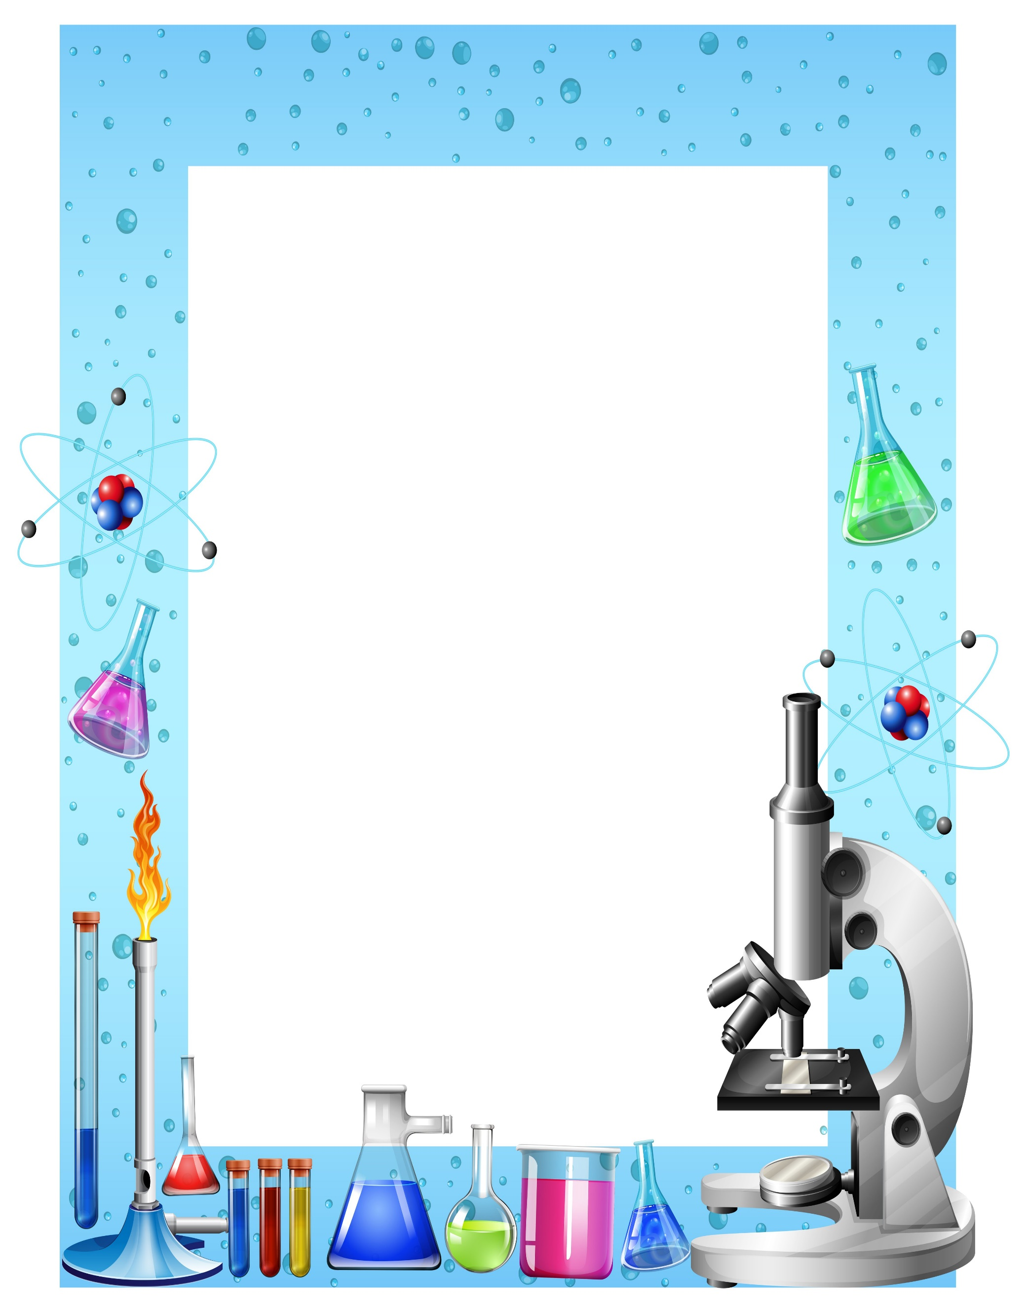Вот так дом -

Одно окно:

Каждый день

В окне кино! *(Телевизор)*

В.: Верно! Телевизор **изобр**ёл Владимир Козьмич Зворыкин *(картинка выставляется на мольберт)*. Так выглядел один из первых в мире телевизоров *(выставляется картинка)*. Сравните его с современным телевизором *(картинка выставляется на мольберт)*.

Дети находят отличия **старого** телевизора от современных.

В.: Да, телевизор относится к тем **изобретениям**, которые много раз менялись, совершенствовались со временем. И в **наше** время люди продолжают придумывать бесконечно новые функции для телевизоров.

Ребята, а сейчас я вам расскажу про **изобретение**, которое было очень популярным несколько лет назад, но теперь мы его почти не используем. Когда телевизоры только появились, и люди смотрели телепередачи, кино и мультфильмы, кто-то подумал, как сделать так, чтобы мультик или кино можно было бы смотреть дома в любое время, когда захочется и много раз.

И тогда Александр Матвеевич Понятов *(показ картинки)* придумал видеомагнитофон. Он был довольно большой (выставляется картинка, но со временем и его уменьшили, сделали более удобным. Но теперь, когда появился интернет, многие люди и вовсе не пользуются видеомагнитофоном.

Вот такие удивительные **изобретатели жили в нашей стране** и оставили после себя много полезных вещей. А когда вещь **изобретена**, её нужно обязательно испытать.

Физминутка *«Испытатели»*:

Воспитатель: Первым испытаем самолёт! Полетели!

Теперь вертолёт! Полетели!

*(дети имитируют полёт самолёта и вертолёта)*

Воспитатель: А теперь придумайте сами объекты для испытаний.

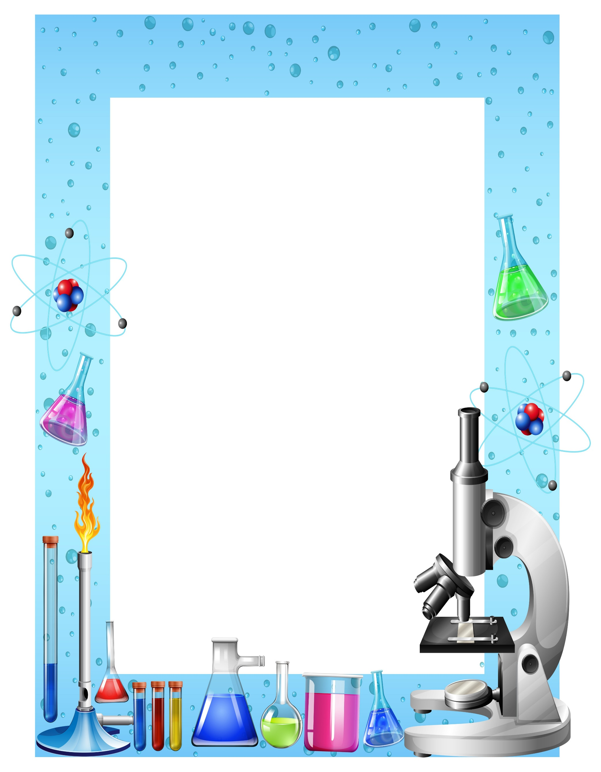(дети по желанию выполняют ещё 2-3 *«испытания»*)

Воспитатель: А сейчас я вам предлагаю самим побыть настоящими **изобретателями**. Выберите вещи, которые вы хотели бы дополнить, сделать удобнее, усовершенствовать (детям на выбор предлагаются **изображения**:

велосипед, кеды, стол, зонт, сумка, стул). Дорисуйте карандашами детали. Которые по вашему мнению улучшат эти простые вещи.

После того, как дети закончат работу, получившиеся картинки рассматриваются и дети делают выводы, как преобразились предметы, насколько удобнее они стали.

Воспитатель: Вы все хорошо поработали, и настало время узнать, что же нам подарили Винтик и Шпунтик *(воспитатель достаёт большую карту)*. Ребята, это карта *«****Изобретений и открытий****»*, на ней вы видите много ученых, **изобретателей и первооткрывателей**. У вас будет много времени, чтобы с ней ознакомиться, мы повесим её у нас в **группе**. Теперь перед вами будут **изобретения со всего мира**. А каких российских **изобретателей**, о которых сегодня узнали, вы запомнили? Какие **изобретения** вам понравились больше всего? Хотели бы вы что-нибудь **изобрести в будущем**? Что вы для этого будете делать?

Молодцы, у вас обязательно всё получится!